Fotbal – metodický list a řešení

Cílovou skupinou jsou studenti SŠ s jazykovou úrovní B1, kteří budou prostřednictvím tohoto pracovního listu seznámeni s fotbalem. Během práce na pracovním listu si studenti rozšíří slovní zásobu v souvislosti s tímto tématem a zároveň si procvičí časování sloves v minulém čase – préteritum.

Tento pracovní list je navržen tak, aby byl použitý ve spojení s videem o fotbale, protože některá cvičení na něj přímo odkazují. Jednotlivé úkoly na sebe nemusí nutně navazovat a umožňují formulaci individuálních odpovědí.
Fotbal: Trénink založení a vedení útoku
___________________________________________________
- Wer sind die Schlüsselpersonen bei einem Fußballspiel? Bilder werden dir helfen!
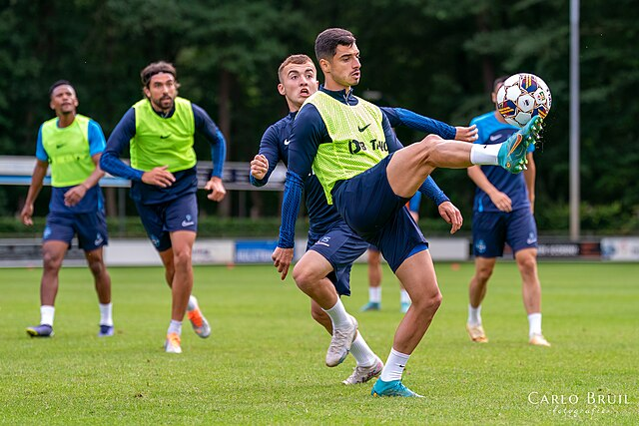
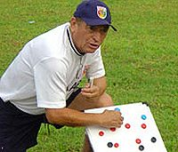
Kdo jsou klíčoví účastníci fotbalového zápasu? Obrázky ti pomůžou!
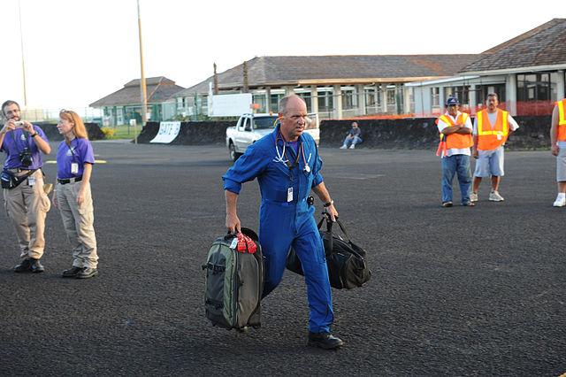
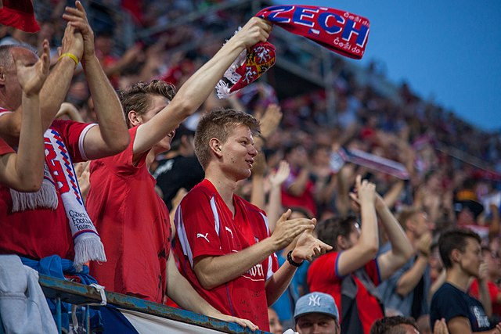
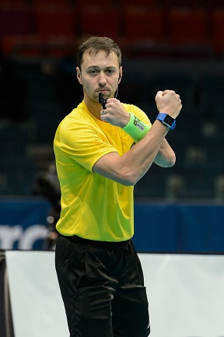

Spieler, Fans, Schiedsrichter, Trainer, Ärzteteam

- Schau dir das Video an und beantworte die Fragen.
Podívej se na video a odpověz na otázky.

- Wie lautet der Name des U17-Trainers in diesem Video?
Jak se jmenuje trenér reprezentace U17 v tomto videu?
- Václav Kotal
- Petr Hubáček
- Petr Čech
- Warum ist es nach Ansicht des Trainers wichtig, die Offensive zu trainieren?
Proč je podle trenéra důležité trénovat útok?
Wegen der erfolgreichen Aktion im Finale.
- Haben Spieler die Angewohnheit, alles zu beschleunigen?
Mají hráči ve zvyku vše urychlovat?
Nein, sie haben die Angewohnheit, alles zu verlangsamen.
- Stimmt es, dass es immer darum geht, den Ball zu bekommen? (Wenn NEIN, schreibe warum!)
Je pravda, že jde vždy jen o získání míče? (Když NE, napiš proč.)
a) Ja
b) Nein
Sicherheit ist das Wichtigste

- Ergänze die fehlenden Vokabeln in der Tabelle.
Doplň chybějící slovíčka v tabulce.

TSCHECHISCH  ČESKY | DEUTSCH  NĚMECKY
vítězství | der Sieg
fanoušci | die Fans
rozhodčí | der Schiedsrichter
mužstvo | die Mannschaft
šatna | die Umkleidekabine
pískat | pfeifen
protihráč | der Gegenspieler
střídání | der Wechsel
poločas | die Halbzeit
hřiště | das Spielfeld
gól | der Treffer / das Tor
brankář | der Torwart
penalta | der Elfmeter

- Setze die Verben im Text in die Vergangenheitsform um – Präteritum.
Převeď slovesa v textu do minulého času – préteritum.

Gestern fand (findet) ein spannendes Fußballspiel statt. Als das Tor erzielt wurde, jubelten (jubeln) die Fans laut. Der Schiedsrichter pfiff (pfeifen) pünktlich an.

Die Gastmannschaft erzielte (erzielt) in der ersten Halbzeit drei Tore. Die Spieler rannten (rennen) schnell über das Feld und der Trainer wechselte (wechselt) in der zweiten Halbzeit mehrere Spieler aus.

Der Torwart hielt (hält) den Elfmeter und rettete (rettet) seine Mannschaft vor einem weiteren Gegentreffer. Nach dem Spiel feierten (feiern) die Spieler den Sieg in der Umkleidekabine.

- Erkläre, was die fettgedruckten Begriffe aus der vorherigen Übung bedeuten.

Vysvětli, co znamenají tučně označené pojmy z předchozího cvičení.

Gastmannschaft – Das ist eine Mannschaft, die auf dem Spielfeld der Heimatmannschaft spielt. Die Spieler der Gastmannschaft sind sogenannte Gäste.
Torwart – Er ist ein Mensch, der im Tor steht und versucht, die Treffer zu verhindern.
Gegentreffer – Ein Gegentreffer ist ein Treffer, der das eigene Team kassiert oder erhält.
Umkleidekabine – Ein Raum, in dem sich die Spieler vor und nach dem Spiel und in den Pausen umziehen.

- Kennst du tschechische Fußballmannschaften?
Znáš nějaké české fotbalové týmy?

AC Sparta Praha, SK Slavia Praha, FC Viktoria Plzeň, FC Zbrojovka Brno, SK Sigma Olomouc, FC Baník Ostrava…

Co jsem se touto aktivitou naučil(a):
………………………………………………………………………………………………………………………………………………………………………………………………………………………………………………………………………………………………………………………………………………………………………

Autor: Barbora Martinčíková
Toto dílo je licencováno pod licencí Creative Commons [CC BY-NC 4.0]. Licenční podmínky navštivte na adrese [https://creativecommons.org/choose/?lang=cs].

Zdroje:
Obrázek 1: https://commons.wikimedia.org/wiki/File:Petr_%C4%8Cern%C3%BD_(rozhod%C4%8D%C3%AD).jpg
Obrázek 2: https://commons.wikimedia.org/wiki/File:Fotbal_Club_Steaua_Bucure%C8%99ti_-_practice_-_53020331844.jpg
Obrázek 3: https://upload.wikimedia.org/wikipedia/commons/0/0c/An_Indonesian_coach.jpg
Obrázek 4: https://commons.wikimedia.org/wiki/File:Czech_fans,_Czech_Rp.-Montenegro_EURO_2020_QR_10-06-2019_(3).jpg
Obrázek 5: https://commons.wikimedia.org/wiki/File:FEMA_-_42081_-_Disaster_Medical_Assistance_Team_member_in_American_Samoa.jpg

